Práctico FCEFyN Redes de computadoras

Trabajo Práctico 4

Docente: Matías R. Cuenca del Rey

Mail: [mcuenca@unc.edu.ar](mailto:mcuenca@unc.edu.ar)

Ayudantes alumnos: Elisabeth Leonhardt - Andrés Serjoy

Redes de computadoras

Facultad de Ciencias Exactas, Físicas y Naturales

Universidad Nacional de Córdoba

Práctico 4: Ruteo dinámico.

Presentación de consignas.

### Ejercicio 1: Ruteo dinámico.

#### Recomendaciones

* Lea con cuidado las consignas.
* Tenga certeza de los comandos que ejecuta.
* Para contenerización utilizar Docker CE.

#### Esquema

* Se realizará bajo IPv6. No se usará IPv4.
* Realizar un shell script que pueda replicar el trabajo práctico.
* Se usará una máquinas física por grupo.
* Se usará la máquina virtual Desktop.
* Se usarán containers dentro de la máquina virtual para simular routers.

#### Diagrama



#### Tabla de asignación de direcciones IPv6

Crear la tabla de asignación de direcciones IP

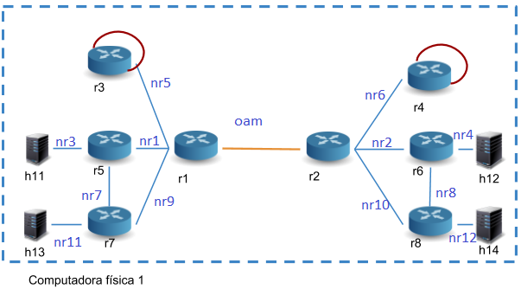

|  |  |  |  |  |
| --- | --- | --- | --- | --- |
| **Nets** | **Address** | **Devices** | **Address** | |
| oam | 2001::/64 | r1 | 2001::11 | |
| nr1 | 2001:aaaa:aaaa::/64 | 2001:aaaa:aaaa::2 | |
| nr2 | 2001:bbbb:bbbb::/64 | 2001:aaaa:aaaa:5::2 | |
| nr3 | 2001:aaaa:aaaa:3::/64 | 2001:aaaa:aaaa:9::2 | |
| nr4 | 2001:aaaa:aaaa:4::/64 | r2 | 2001::12 | |
| nr5 | 2001:aaaa:aaaa:5::/64 | 2001:bbbb:bbbb::2 | |
| nr6 | 2001:aaaa:aaaa:6::/64 | 2001:aaaa:aaaa:6::2 | |
| nr7 | 2001:aaaa:aaaa:7::/64 | 2001:aaaa:aaaa:a::2 | |
| nr8 | 2001:aaaa:aaaa:8::/64 | r3 | 2001:aaaa:aaaa:5::3 | |
| nr9 | 2001:aaaa:aaaa:9::/64 | r4 | 2001:aaaa:aaaa:6::3 | |
| nr10 | 2001:aaaa:aaaa:a::/64 | r5 | 2001:aaaa:aaaa::3 | |
| nr11 | 2001:aaaa:aaaa:b::/64 | 2001:aaaa:aaaa:3::2 | |
| nr12 | 2001:aaaa:aaaa:c::/64 | 2001:aaaa:aaaa:7::2 | |
|  |  | r6 | 2001:bbbb:bbbb::3 | |
|  |  | 2001:aaaa:aaaa:4::2 | |
|  |  | 2001:aaaa:aaaa:8::2 | |
|  |  | r7 | 2001:aaaa:aaaa:7::3 | |
|  |  | 2001:aaaa:aaaa:9::3 | |
|  |  | 2001:aaaa:aaaa:b::2 | |
|  |  | r8 | 2001:aaaa:aaaa:8::3 | |
|  |  | 2001:aaaa:aaaa:a::3 | |
|  |  | 2001:aaaa:aaaa:c::2 | |
|  |  | h11 | 2001:aaaa:aaaa:3::3 | |
|  |  | h12 | 2001:aaaa:aaaa:4::3 | |
|  |  | h13 | 2001:aaaa:aaaa:b::3 | |
|  |  | h14 | 2001:aaaa:aaaa:c::3 | |

#### 

|  |  |  |
| --- | --- | --- |
| **Computadora** | **Interfaz de red** | **Dirección IP** |

#### Links de ayuda

Instalación de Docker CE: <https://docs.docker.com/install/linux/docker-ce/ubuntu/>

Instalación de Docker compose: <https://www.digitalocean.com/community/tutorials/how-to-install-docker-compose-on-ubuntu-16-04>

Quagga y otros software OpenSource para ruteo: <https://keepingitclassless.net/2015/05/open-source-routing-comparison/>

#### Consignas

##### Preparación de entorno

1.- Sobre Desktop instalar Docker CE, docker-compose y git

2.- Clonar el siguiente repositorio: <https://github.com/maticue/docker_quagga>

3.- Siguiendo las instrucciones del repositorio, configurar Docker CE con soporte para IPv6

4.- Siguiendo las instrucciones del repositorio, probar de iniciar el entorno de pruebas

5.- Leer el archivo docker-compose.yml e identificar cada sección.

5.1.- ¿En qué puerto escucha el servicio OSPFv3 para IPv6? Conectarse usando telnet

El servicio OSPFv3 para IPv6 escucha en el puerto 2606. Todos los containers levantan servicios en el mismo puerto. En este caso se muestra el acceso al servicio desde el Router r1:

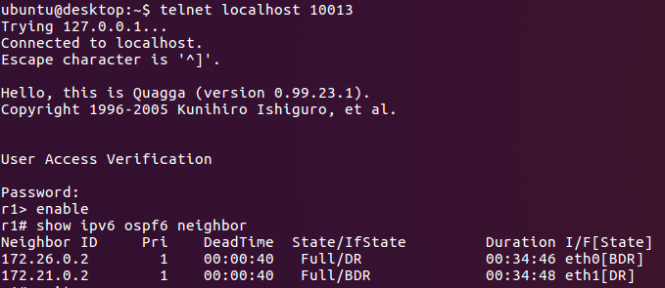

6.- Analizar los archivos de configuración de los servicios.

Archivo de configuración de un router con OSPF, donde se ve como se configura el costo, prioridad el intervalo entre envío de mensajes hello, el retardo de la transmisión, el intervalo entre retransmisiones, etc. para cada una de las interfaces.

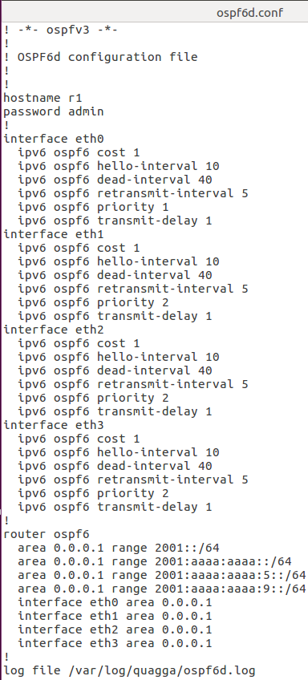

[ZEBRA ROUTER]

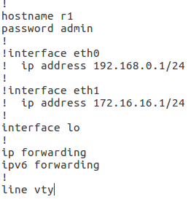

El archivo de configuración de los host es como el que se ve a continuación, en los hosts se configura el protocolo ospf como pasivo para que no genere información de ruteo en las tablas.

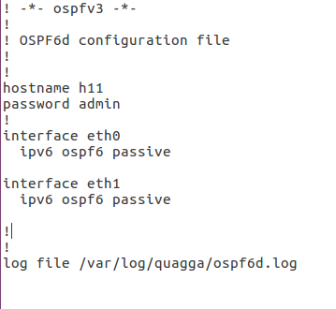

6.1.- Identificar el password de los servicios y utilizarlo para autenticarse en la conexión telnet creada en el punto anterior.

##### Creación de entorno

7.- Modificar el archivo docker-compose para replicar la topología definida en el diagrama.

[docker-compose.yml](https://drive.google.com/open?id=11ta8thSg0nfiP2dt5qmSCcCd9vrY_9rT)

8.- Crear y modificar los archivos de configuración para cada router.

8.1.- Configurar cada router para que funcione OSPF.

9.- Probar interconexión entre los distintos puntos y verificar que las tablas de ruteo de los routers muestran las rutas OSPF.

Tabla de ruteo del Router r8 **antes** de hacer ping de host h14 a h11

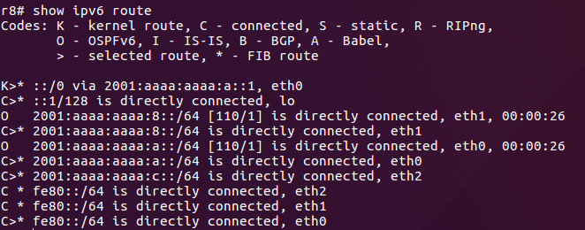

Ping desde host h14 a h11

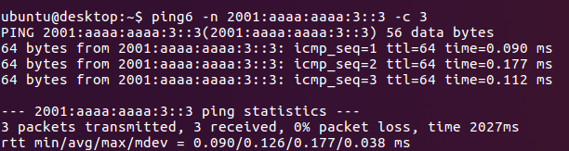

Tabla de ruteo del Router r8 **después** de hacer ping de host h14 a h11. Se agregó una ruta OSPF.

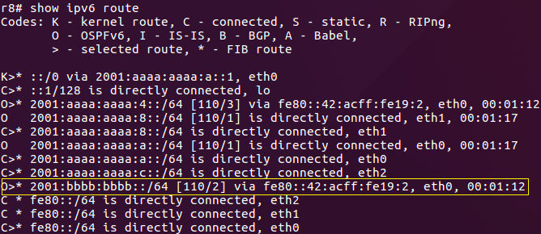

10.- Identificar y Analizar los mensajes de OSPF.

Como protocolo de enrutamiento, el trabajo principal de OSPF es facilitar el intercambio de información de enrutamiento entre routers. Cada router en un sistema autónomo OSPF que ejecuta OSPF es responsable de varias tareas, como establecer temporizadores para controlar ciertas actividades que deben ocurrir regularmente, y el mantenimiento de estructuras de datos importantes, como la [base de datos de estado de enlace ( LSDB)](http://www.tcpipguide.com/free/t_OSPFBasicTopologyandtheLinkStateDatabase.htm) . Lo más importante es que cada router OSPF debe generar y responder a los mensajes OSPF. Es este sistema de mensajería el que permite compartir información de enrutamiento importante dentro de un AS o área, lo que hace que sea crucial para entender cómo funciona OSPF. Por lo tanto, vale la pena echar un vistazo a los tipos de mensajes y cómo se usan.

***Tipos de mensajes OSPF***

A diferencia de [RIP](http://www.tcpipguide.com/free/t_TCPIPRoutingInformationProtocolRIPRIP2andRIPng.htm) , OSPF no envía su información utilizando el protocolo UDP. OSPF forma [datagramas IP](http://www.tcpipguide.com/free/t_IPDatagramGeneralFormat.htm) directamente, empaquetándolos usando el protocolo número 89 para el campo *Protocolo* IP . OSPF define cinco tipos de mensajes diferentes para varios tipos de comunicación:

1. ***Hello:*** como su nombre indica, estos mensajes se utilizan como una forma de saludo, para permitir que un router descubra otros routers adyacentes en sus enlaces y redes locales. Los mensajes establecen relaciones entre dispositivos vecinos (llamadas *adyacencias* ) y comunican los parámetros claves sobre cómo OSPF se va a utilizar en el sistema autónoma o área.
2. ***Database Description:*** estos mensajes contienen descripciones de la topología del AS o área. Es decir, transmiten el contenido de la base de datos de estado de enlace para el sistema autónomo o área de un router a otro. Comunicar un LSDB grande puede requerir que se envíen varios mensajes; esto se hace teniendo el dispositivo emisor designado como dispositivo *maestro (master device)* y enviando mensajes en secuencia, con el esclavo (slave, destinatario de la información LSDB) respondiendo con acknowledgements (acuses de recibo).
3. ***Link State Request:*** un router utiliza estos mensajes para solicitar información actualizada sobre una parte del LSDB de otro router. El mensaje especifica exactamente qué enlace (s) acerca de los cuales el dispositivo solicitante quiere más información actual.
4. ***Link State Update:*** estos mensajes contienen información actualizada sobre el estado de ciertos enlaces en el LSDB. Se envían en respuesta a un mensaje de *solicitud de estado de enlace* y también se emiten o multidifunden por router de forma regular. Sus contenidos se utilizan para actualizar la información en los LSDB de los routers que los reciben.
5. ***Link State Acknowledgment:*** estos mensajes proporcionan confiabilidad al proceso de intercambio de estado de enlace, reconociendo explícitamente la recepción de un mensaje de *actualización de estado de enlace*(LSU).

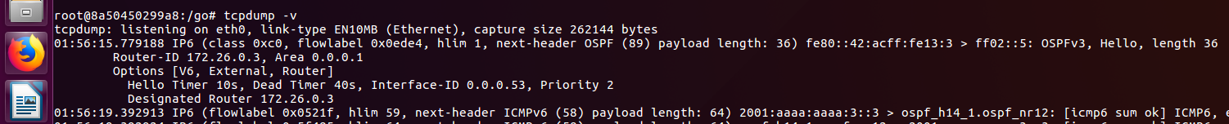

11.- Modificar al menos 2 parámetros de configuración de OSPF y demostrar que cambios se producen.

Se hace ping6 desde h11 a h14 usando la herramienta traceroute:

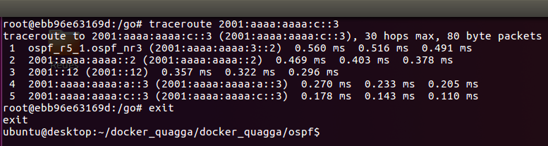

Se modifica el costo de un enlace conectado a r2:

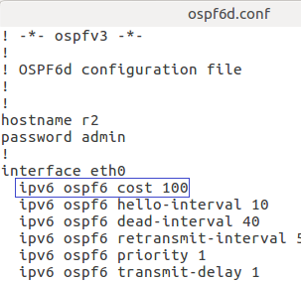

Ahora la ruta es diferente a la anterior: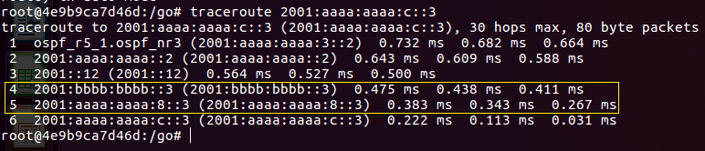

#### 

#### 

Se cambia la prioridad de eth2 para ver la modificacion del Designated Router

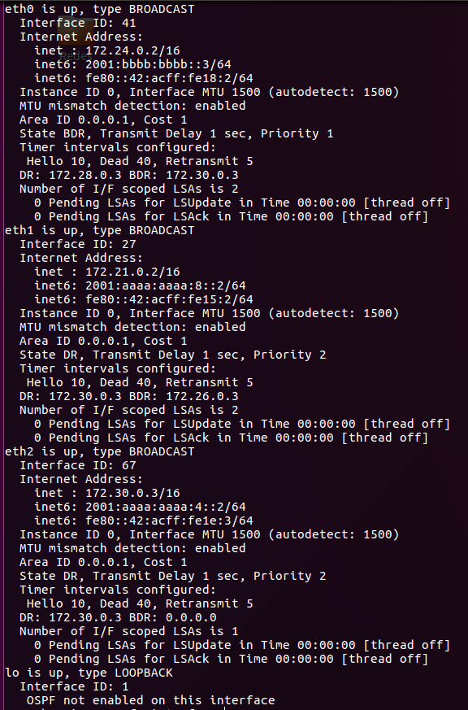

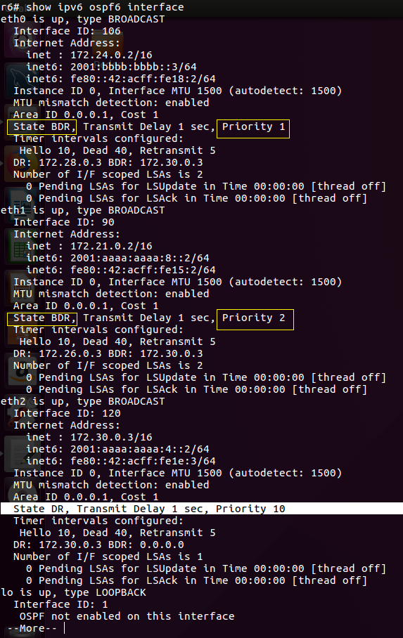

#### Comandos de ayuda

##### Docker: Listar las instancias

Las instancias en docker se listan con el comando “docker ps”.

|  |
| --- |
| $ sudo docker ps  CONTAINER ID IMAGE COMMAND CREATED STATUS PORTS NAMES  $ sudo docker ps -a  CONTAINER ID IMAGE COMMAND CREATED STATUS PORTS NAMES  4f8b4d122873 ospf:20180419 "/usr/bin/supervisord" 16 minutes ago Exited (0) 6 seconds ago ospf_r1_1  953c9ce6139a ospf:20180419 "/usr/bin/supervisord" 16 minutes ago Exited (0) 6 seconds ago ospf_r2_1 |

##### Docker: Eliminar containers

Las instancias en docker se pueden eliminar.

|  |
| --- |
| $ sudo docker rm -f ospf_r1_1 ospf_r2_1  ospf_r1_1  ospf_r2_1 |

##### Docker: Borrar todas las redes que no se usan

Usualmente cuando se quiere regenerar un entorno con docker-compose, es necesario eliminar los recursos creados previamente. En este caso, se muestra como ejemplo como borrar todas las redes que ya no se utilizan.

|  |
| --- |
| $ sudo docker network prune  WARNING! This will remove all networks not used by at least one container.  Are you sure you want to continue? [y/N] y  Deleted Networks:  ospf_nr1  ospf_oam  ospf_nr2 |

Referencias:

<http://www.tcpipguide.com/free/t_OSPFGeneralOperationandMessageTypes.htm>